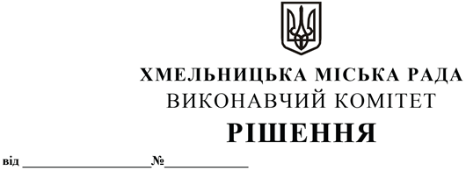

Про надання дозволу ГО «Картинг клуб парку культури і відпочинку» на встановлення тимчасової споруди - павільйону (побутове приміщення підготовки до заїзду з картингу)

Розглянувши звернення ГО «Картинг клуб парку культури і відпочинку», керуючись законами України «Про місцеве самоврядування в Україні», «Про регулювання містобудівної діяльності», наказом Міністерства регіонального розвитку, будівництва та житлово-комунального господарства України від 21.10.2011 № 244, рішенням 13-ої сесії Хмельницької міської ради від 22.03.2017 № 30 «Про впорядкування розміщення тимчасових споруд для провадження підприємницької діяльності та тимчасових конструкцій на території міста Хмельницького», рішенням виконавчого комітету Хмельницької міської ради від 26.03.2020 №267, виконавчий комітет міської ради

В И Р І Ш И В:

1. Надати дозвіл ГО «Картинг клуб парку культури та відпочинку» на встановлення тимчасової споруди – павільйону (побутове приміщення підготовки до заїзду з картингу) площею 28,8 м² по вул. Парковій, 1 на умовах благоустрою прилеглої території.
2. Контроль за виконанням рішення покласти на заступника міського голови А. Бондаренка.

Міський голова О. СИМЧИШИН

